Извещение о проведении аукционов
по продаже прав на заключение договоров аренды земельных участков

1. Организатор аукциона
Департамент муниципального имущества и земельных отношений администрации города Красноярска, находящийся по адресу: 660049, г. Красноярск, ул. Карла Маркса, 75 – в части организации аукциона и координации деятельности органов администрации города при проведении аукциона; в части заключения договоров аренды земельных участков.
Департамент муниципального заказа администрации города Красноярска, находящийся по адресу: 660049, г. Красноярск, ул. Карла Маркса, 95– в части проведения аукциона.
2. Уполномоченный орган и реквизиты решения о проведении аукциона
Решение о проведении аукциона принято распоряжением администрации города Красноярска:
- от 29.08.2018 № 3890-недв «О проведении повторного аукциона на право заключения договора аренды земельного участка по ул. Саянской, в районе здания № 46 (24:50:0700228:128)»;
- от 29.08.2018 № 3966-недв «О проведении аукциона на право заключения договора аренды земельного участка в жилом районе Солонцы-2 (24:50:0000000:160)»;
- от 29.08.2018 № 3967-недв «О проведении аукциона на право заключения договора аренды земельного участка по ул. Караульной (24:50:0300318:68)»;
- от 29.08.2018 № 3968-недв «О проведении повторного аукциона на право заключения договора аренды земельного участка по ул. Подгорной, 26 (24:50:0700228:132)»;
- от 30.08.2018 № 3981-недв «О проведении повторного аукциона на право заключения договора аренды земельного участка по ул. Окаемной (24:50:0100476:163)»;
- от 30.08.2018 № 3988-недв «О проведении аукциона на право заключения договора аренды земельного участка по ул. Елены Стасовой, 59г (24:50:0100212:799)».
3. Место, дата, время и порядок проведения аукциона
Аукцион начинается 12 октября 2018 года с 15:00 часов в последовательности, указанной в извещении по адресу: г. Красноярск, ул. Карла Маркса, 95, каб. 303. Порядок проведения аукциона установлен статьей 39.12 Земельного кодекса РФ.
4. Предмет аукциона
4.1. Право на заключение договора аренды земельного участка с кадастровым номером 24:50:0700228:128, расположенного по адресу (местоположения): г. Красноярск, Свердловский район, ул. Саянская, в районе здания № 46, предназначенного для размещения объекта: магазины.
Схема расположения земельного участка:
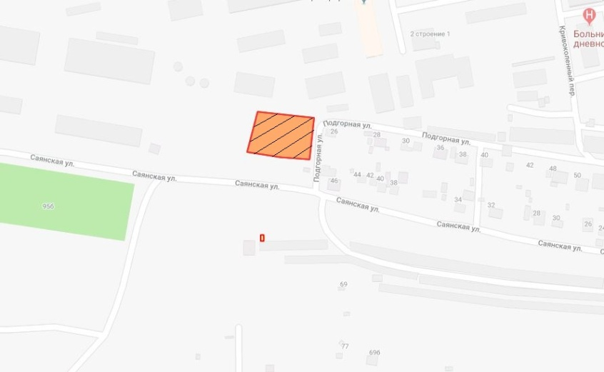
Общая площадь предполагаемого к строительству земельного участка составляет 2 470 кв. м. Площадь застраиваемого участка, площадь участка для обустройства подъезда к территории, внешнего и внутриплощадочного благоустройства определяется градостроительным планом.
Обременения земельного участка: отсутствуют.
Государственная собственность на земельный участок не разграничена.
Права на земельный участок – не зарегистрированы, ограничения прав – отсутствуют.
В соответствии с Правилами землепользования и застройки городского округа город Красноярск, утвержденными Решением Красноярского городского Совета депутатов от 7 июля 2015 № В-122, земельный участок относится к зоне делового, общественного и коммерческого назначения, объектов культуры (О-1).
Список ограничений по использованию и обременений обязательствами: использовать участок согласно градостроительному регламенту в системе зонирования. Без права изменения установленного целевого (разрешенного) использования участка, а так же продажи участка по частям, влекущее изменение целевого (разрешенного) использования. Обеспечить содержание земель общего пользования, прилегающих к территории, в соответствии с экологическими нормами, санитарными правилами, иными действующими нормативными и законодательными актами.
Разрешенное использование: «магазины», согласно утвержденному классификатору видов разрешенного использования земельных участков соответствует наименованию видов разрешенного использования земельных участков: «магазины».
Категория земель: «Земли населенных пунктов».
В зоне делового, общественного и коммерческого назначения, объектов культуры (О-1) установлены следующие предельные параметры разрешенного строительства:
1) предельный размер земельного участка: минимальный – 0,03 га, максимальный – 49 га;
2) максимальный процент застройки в границах земельного участка, определяемый как отношение суммарной площади земельного участка, которая может быть застроена, ко всей площади земельного участка – не более 80%;
3) отступ от красной линии до зданий, строений, сооружений при осуществлении строительства - не менее 6 м (применяется в отношении красных линий, обозначающих существующие, планируемые (изменяемые, вновь образуемые) границы территорий, занятых линейными объектами транспортной инфраструктуры и (или) предназначенных для размещения таких объектов).
Градостроительный план земельного участка от 23.11.2017 № RU24308000- 17493.
Сведения о технических условиях подключения объекта к сетям инженерно-технического обеспечения и информация о плате за подключение:
- технические условия и информация о плате за подключение АО «Красноярская теплотранспортная компания» от 21.03.2018 № 2-5/23-249.
Возможные точки подключения к тепломагистрали: от проектируемой тепловой сети АО «Красноярская теплотранспортная компания» - 2ДУ1000 к 4-му автомобильному мосту на правом берегу.
Срок действия технических условий и информации о плате – 3 года с даты их выдачи.
Срок подключения объекта капитального строительства к сетям инженерно-технического обеспечения, определяется в том числе в зависимости от сроков реализации мероприятий инвестиционной программы АО «Красноярская теплотранспортная компания» в сфере теплоснабжения города Красноярска на 2018-2019 гг. на основании заключенного договора о подключении к системам теплоснабжения.
Максимальная нагрузка в возможной точке подключения: 0,2 Гкал/час.
Плата за подключение, утвержденная на момент выдачи технических условий в установленном законодательством Российской Федерации порядке, составляет 7 505 423 рублей за 1 Гкал/час без учета НДС 18% (в соответствии с приказом Региональной энергетической комиссии Красноярского края от 19.12.2017г. № 503-п). Указанная плата не учитывает расходы на проектирование и строительство тепловых сетей от точки подключения до границы земельного участка, на котором располагается подключаемый объект, а в случае подключения многоквартирного дома – до границы с инженерно-техническими сетями дома и подлежит изменению (установлению) после корректировки указанной инвестиционной программы на основании поданной заявки заявителем на заключение договора о подключении. Срок действия платы за подключение: до 31.12.2019 г.
- письмо ООО «КрасКом» от 28.03.2018 № 18/1-26573 о невозможности подключения к сетям водоснабжения, водоотведения, в связи с отсутствием технической возможности подключения вследствие отсутствия свободной мощности.
Согласно заключению по состоянию земельного участка от 21.08.2018 № 560, земельный участок не огражден, проезд к земельному участку автономный, визуально свободен от строений, состояние удовлетворительное, на участке находится древесно-кустарниковая растительность.
4.2. Право на заключение договора аренды земельного участка с кадастровым номером 24:50:0000000:160, расположенного по адресу (местоположения): Местоположение установлено относительно ориентира, расположенного в границах участка. Почтовый адрес ориентира: Красноярский край, г. Красноярск, Центральный район, жилой район Солонцы-2, предназначенного для размещения объекта: объекты торговли (торговые центры, торгово-развлекательные центры (комплексы) (код - 4.2).
Схема расположения земельного участка:

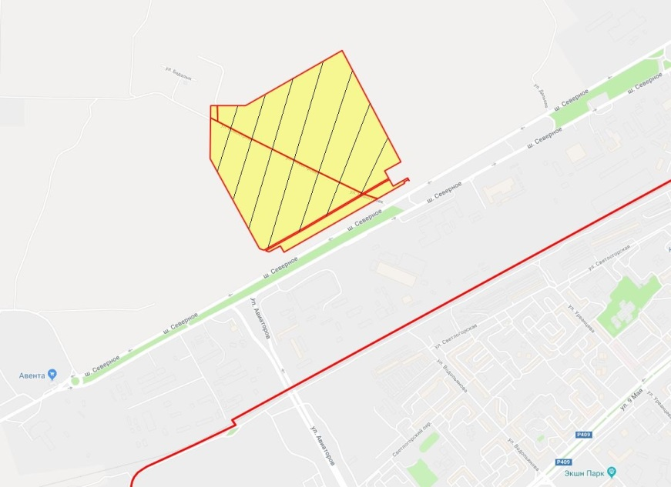
Общая площадь предполагаемого к строительству земельного участка составляет 477 089 кв. м. Площадь застраиваемого участка, площадь участка для обустройства подъезда к территории, внешнего и внутриплощадочного благоустройства определяется градостроительным планом.
Обременения земельного участка: 45 360 кв. м – охранная зона инженерных сетей.
Государственная собственность на земельный участок не разграничена.
Права на земельный участок – не зарегистрированы, ограничения прав – отсутствуют.
В соответствии с Правилами землепользования и застройки городского округа город Красноярск, утвержденными Решением Красноярского городского Совета депутатов от 7 июля 2015 № В-122, земельный участок относится к зоне делового, общественного и коммерческого назначения, объектов культуры (О-1).
Список ограничений по использованию и обременений обязательствами: использовать участок согласно градостроительному регламенту в системе зонирования. Без права изменения установленного целевого (разрешенного) использования участка, а так же продажи участка по частям, влекущее изменение целевого (разрешенного) использования. Обеспечить содержание земель общего пользования, прилегающих к территории, в соответствии с экологическими нормами, санитарными правилами, иными действующими нормативными и законодательными актами.
Разрешенное использование: «объекты торговли (торговые центры, торгово-развлекательные центры (комплексы) (код - 4.2)», согласно утвержденному классификатору видов разрешенного использования земельных участков соответствует наименованию видов разрешенного использования земельных участков: «объекты торговли (торговые центры, торгово-развлекательные центры (комплексы)».
В соответствии с Постановлениями администрации г. Красноярска № 482 от 21.10.2011 «Об утверждении проекта планировки и межевания жилого района Солонцы-2» на земельном участке предусмотрено строительства многофункционального торгово-развлекательного комплекса.
Категория земель: «Земли населенных пунктов».
В зоне делового, общественного и коммерческого назначения, объектов культуры (О-1) установлены следующие предельные параметры разрешенного строительства:
1) предельный размер земельного участка: минимальный – 0,03 га, максимальный – 49 га;
2) максимальный процент застройки в границах земельного участка, определяемый как отношение суммарной площади земельного участка, которая может быть застроена, ко всей площади земельного участка – не более 80%;
3) отступ от красной линии до зданий, строений, сооружений при осуществлении строительства - не менее 6 м (применяется в отношении красных линий, обозначающих существующие, планируемые (изменяемые, вновь образуемые) границы территорий, занятых линейными объектами транспортной инфраструктуры и (или) предназначенных для размещения таких объектов).
Градостроительный план земельного участка от 30.08.2018 № RU24308000-18676.
Сведения о технических условиях подключения объекта к сетям инженерно-технического обеспечения и информация о плате за подключение:
- письмо АО «Красноярская теплотранспортная компания» от 25.07.2018 № 2-5/23-667 об отказе в теплоснабжении новых строящихся объектов капитального строительства жилого района «Солонцы-2» в Центральном районе г. Красноярска, по причине отсутствия пропускной способности магистральных тепловых сетей;
- письмо ООО «Региональная тепловая компания» от 13.08.2018 № 336 об отсутствии теплоисточника и тепловых сетей в месте расположения объекта и утвержденной платы за подключение к системе теплоснабжения ООО «РТК»;
- письмо ООО «КрасКом» от 23.07.2018 № 18/1-61964 о невозможности подключения к сетям водоснабжения, водоотведения, в связи с отсутствием технической возможности подключения вследствие отсутствия свободной мощности.
Согласно заключению по состоянию земельного участка от 15.08.2018 № 526, земельный участок не огражден, проезд к земельному участку автономный, состояние удовлетворительное, свободен от строений.

4.3. Право на заключение договора аренды земельного участка с кадастровым номером 24:50:0300318:68, расположенного по адресу (местоположения): Местоположение установлено относительно ориентира, расположенного в границах участка. Почтовый адрес ориентира: Красноярский край, г. Красноярск, ул. Караульная, Центральный район, предназначенного для размещения объекта: объекты придорожного сервиса (код - 4.9.1).
Схема расположения земельного участка:
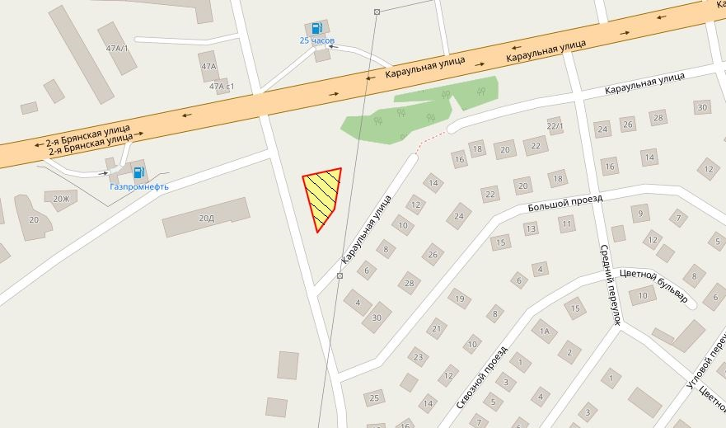
Общая площадь предполагаемого к строительству земельного участка составляет 929 кв. м. Площадь застраиваемого участка, площадь участка для обустройства подъезда к территории, внешнего и внутриплощадочного благоустройства определяется градостроительным планом.
Обременения земельного участка: 272 кв. м – охранная зона инженерных сетей.
Государственная собственность на земельный участок не разграничена.
Права на земельный участок – не зарегистрированы, ограничения прав – отсутствуют.
В соответствии с Правилами землепользования и застройки городского округа город Красноярск, утвержденными Решением Красноярского городского Совета депутатов от 7 июля 2015 № В-122, земельный участок относится к зоне иных зеленых насаждений (З-2), с наложением зон с особыми условиями использования территорий: зона регулирования застройки и хозяйственной деятельности объекта культурного наследия федерального значения: «Караульная башня – часовня Параскевы Пятницы», 1855 г., Караульная гора/ул. Степана Разина, 51а, охранные зоны инженерных сетей – электроснабжения.
Список ограничений по использованию и обременений обязательствами: использовать участок согласно градостроительному регламенту в системе зонирования. Без права изменения установленного целевого (разрешенного) использования участка, а так же продажи участка по частям, влекущее изменение целевого (разрешенного) использования. Обеспечить содержание земель общего пользования, прилегающих к территории, в соответствии с экологическими нормами, санитарными правилами, иными действующими нормативными и законодательными актами.
Разрешенное использование: «объекты придорожного сервиса (код - 4.9.1)», согласно утвержденному классификатору видов разрешенного использования земельных участков соответствует наименованию видов разрешенного использования земельных участков «объекты придорожного сервиса».
Категория земель: «Земли населенных пунктов».
В зоне иных зеленых насаждений (З-2) установлены следующие предельные параметры разрешенного строительства:
1) предельный размер земельного участка: минимальный – 0,03 га, максимальный – 51 га;
2) отступ от красной линии до зданий, строений, сооружений при осуществлении строительства - не менее 6 м (применяется в отношении красных линий, обозначающих существующие, планируемые (изменяемые, вновь образуемые) границы территорий, занятых линейными объектами транспортной инфраструктуры и (или) предназначенных для размещения таких объектов);
3) озеленение земельного участка должно составлять не менее 50% от его площади;
4) общая площадь озеленения территорий зон иных зеленых насаждений не должна составлять менее 60% от площади зоны.
Градостроительный план земельного участка от 30.08.2018 № RU24308000- 18683 .
Сведения о технических условиях подключения объекта к сетям инженерно-технического обеспечения и информация о плате за подключение:
- письмо АО «Красноярская теплотранспортная компания» от 20.08.2018 № 2-5/23-710 об отказе в теплоснабжении и выдачи технических условий для планируемого к строительству объекта на земельном участке по адресу: Центральный район, ул. Караульная, по причине отсутствия теплоисточников и тепловых сетей в районе расположения рассматриваемого земельного участка;
- письмо ООО «КрасКом» от 02.10.2017 № КЦО-17/44897 о невозможности подключения к сетям водоснабжения, водоотведения, в связи с отсутствием технической возможности подключения вследствие отсутствия свободной мощности.
Согласно заключению по состоянию земельного участка от 15.08.2018 № Закл-520, участок не огражден, проезд к земельному участку автономный, на земельном участке расположена опора воздушных сетей, состояние земельного участка удовлетворительное.
4.4. Право на заключение договора аренды земельного участка с кадастровым номером 24:50:0700228:132, расположенного по адресу (местоположения): г. Красноярск, Свердловский район, ул. Подгорная, 26, предназначенного для размещения объекта: общественное питание (код - 4.6), гостиничное обслуживание (код - 4.7).
Схема расположения земельного участка:
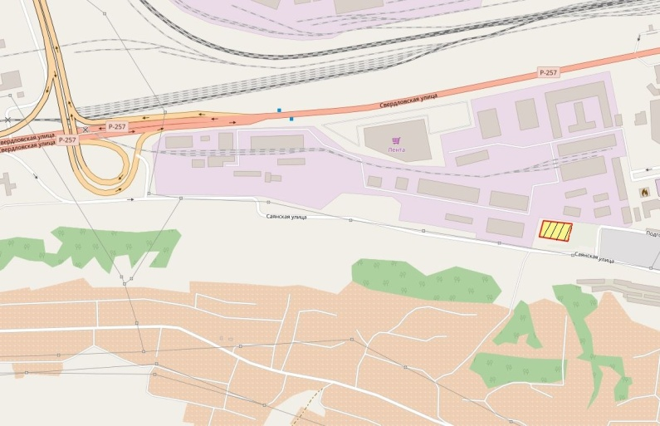
Общая площадь предполагаемого к строительству земельного участка составляет 2 627 кв. м. Площадь застраиваемого участка, площадь участка для обустройства подъезда к территории, внешнего и внутриплощадочного благоустройства определяется градостроительным планом.
Обременения земельного участка: отсутствуют.
Государственная собственность на земельный участок не разграничена.
Права на земельный участок – не зарегистрированы, ограничения прав – отсутствуют.
В соответствии с Правилами землепользования и застройки городского округа город Красноярск, утвержденными Решением Красноярского городского Совета депутатов от 7 июля 2015 № В-122, земельный участок относится к зоне делового, общественного и коммерческого назначения, объектов культуры (О-1).
Список ограничений по использованию и обременений обязательствами: использовать участок согласно градостроительному регламенту в системе зонирования. Без права изменения установленного целевого (разрешенного) использования участка, а так же продажи участка по частям, влекущее изменение целевого (разрешенного) использования. Обеспечить содержание земель общего пользования, прилегающих к территории, в соответствии с экологическими нормами, санитарными правилами, иными действующими нормативными и законодательными актами.
Разрешенное использование: «общественное питание (код - 4.6), гостиничное обслуживание (код - 4.7)», согласно утвержденному классификатору видов разрешенного использования земельных участков соответствует наименованию видов разрешенного использования земельных участков: «общественное питание; гостиничное обслуживание».
Категория земель: «Земли населенных пунктов».
В зоне делового, общественного и коммерческого назначения, объектов культуры (О-1) установлены следующие предельные параметры разрешенного строительства:
1) предельный размер земельного участка: минимальный – 0,03 га, максимальный – 49 га;
2) максимальный процент застройки в границах земельного участка, определяемый как отношение суммарной площади земельного участка, которая может быть застроена, ко всей площади земельного участка – не более 80%;
3) отступ от красной линии до зданий, строений, сооружений при осуществлении строительства - не менее 6 м (применяется в отношении красных линий, обозначающих существующие, планируемые (изменяемые, вновь образуемые) границы территорий, занятых линейными объектами транспортной инфраструктуры и (или) предназначенных для размещения таких объектов).
Градостроительный план земельного участка от 11.10.2017 № RU24308000-17296.
Сведения о технических условиях подключения объекта к сетям инженерно-технического обеспечения и информация о плате за подключение:
- письмо АО «Красноярская теплотранспортная компания» от 21.03.2018 № 2-5/23-245 об отказе в теплоснабжении и выдачи технических условий для планируемого к строительству объекта на земельном участке по адресу: Свердловский район, ул. Подгорная, 26, по причине отсутствия теплоисточников и тепловых сетей в районах местоположения земельного участка;
- письмо ООО «КрасКом» от 28.03.2018 № 18/1-26561 о невозможности подключения к сетям водоснабжения, водоотведения, в связи с отсутствием технической возможности подключения вследствие отсутствия свободной мощности.
Согласно заключению по состоянию земельного участка от 21.08.2018 № 559, земельный участок не огражден, состояние удовлетворительное, произрастает древесно-кустарниковая растительность.
4.5. Право на заключение договора аренды земельного участка с кадастровым номером 24:50:0100476:163, расположенного по адресу (местоположения): г. Красноярск, Октябрьский район, ул. Окаемная, предназначенного для размещения объекта: магазины.
Схема расположения земельного участка:
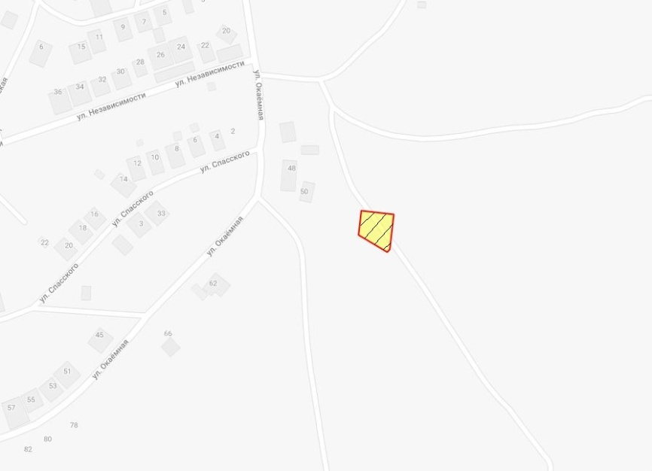
Общая площадь предполагаемого к строительству земельного участка составляет 873 кв. м. Площадь застраиваемого участка, площадь участка для обустройства подъезда к территории, внешнего и внутриплощадочного благоустройства определяется градостроительным планом.
Обременения земельного участка: отсутствуют.
Государственная собственность на земельный участок не разграничена.
Права на земельный участок – не зарегистрированы, ограничения прав – отсутствуют.
В соответствии с Правилами землепользования и застройки городского округа город Красноярск, утвержденными Решением Красноярского городского Совета депутатов от 7 июля 2015 № В-122, земельный участок относится к зоне застройки индивидуальными жилыми домами (Ж-1).
Список ограничений по использованию и обременений обязательствами: использовать участок согласно градостроительному регламенту в системе зонирования. Без права изменения установленного целевого (разрешенного) использования участка, а так же продажи участка по частям, влекущее изменение целевого (разрешенного) использования. Обеспечить содержание земель общего пользования, прилегающих к территории, в соответствии с экологическими нормами, санитарными правилами, иными действующими нормативными и законодательными актами.
Разрешенное использование: «магазины», согласно утвержденному классификатору видов разрешенного использования земельных участков соответствует наименованию видов разрешенного использования земельных участков «магазины».
Категория земель: «Земли населенных пунктов».
В зоне застройки индивидуальными жилыми домами (Ж-1) установлены следующие предельные параметры разрешенного строительства:
1) предельный размер земельного участка: минимальный – 0,03 га, максимальный – 3 га;
2) предельное количество надземных этажей зданий, строений, сооружений - 3 этажа;
3) максимальный процент застройки в границах земельного участка, определяемый как отношение суммарной площади земельного участка, которая может быть застроена, ко всей площади земельного участка, - не более 40%.
4) отступ от красной линии до зданий, строений, сооружений при осуществлении строительства - не менее 3 м (применяется в отношении красных линий, обозначающих существующие, планируемые (изменяемые, вновь образуемые) границы территорий, занятых линейными объектами транспортной инфраструктуры и (или) предназначенных для размещения таких объектов).
Градостроительный план земельного участка от 10.08.2017 № RU24308000- 17029.
Сведения о технических условиях подключения объекта к сетям инженерно-технического обеспечения и информация о плате за подключение:
- письмо АО «Красноярская теплотранспортная компания» от 21.03.2018 № 2-5/23-245 об отказе в теплоснабжении и выдачи технических условий для планируемого к строительству объекта на земельном участке по адресу: Октябрьский район, ул. Окаемная, по причине отсутствия пропускной способности тепловых сетей;
- письмо ООО «Красноярская Теплоэнергетическая Компания» от 13.03.2018 № 443 о невозможности теплоснабжения, в связи с отсутствием тепловых сетей в данном районе;
- письмо ООО «КрасКом» от 13.03.2018 № КЦО-18/1-21442 о невозможности подключения к сетям водоснабжения, водоотведения, в связи с отсутствием технической возможности подключения вследствие отсутствия свободной мощности.
Согласно заключению по состоянию земельного участка от 28.08.2018 № Закл-614, участок свободен, не огражден, подъезд возможен. Состояние земельного участка удовлетворительное.
4.6. Право на заключение договора аренды земельного участка с кадастровым номером 24:50:0100212:799, расположенного по адресу (местоположения): Красноярский край, г. Красноярск, Октябрьский район, ул. Елены Стасовой, 59г, предназначенного для размещения объекта: магазины (код – 4.4).
Схема расположения земельного участка:

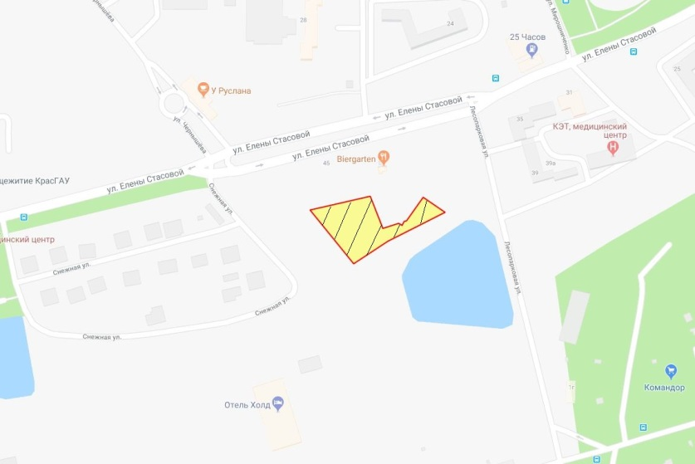
Общая площадь предполагаемого к строительству земельного участка составляет 4 577 кв. м. Площадь застраиваемого участка, площадь участка для обустройства подъезда к территории, внешнего и внутриплощадочного благоустройства определяется градостроительным планом.
Обременения земельного участка: 52 кв. м – охранная зона инженерных сетей.
Государственная собственность на земельный участок разграничена.
Права на земельный участок – собственность муниципального образования г. Красноярск, ограничения прав – отсутствуют.
В соответствии с Правилами землепользования и застройки городского округа город Красноярск, утвержденными Решением Красноярского городского Совета депутатов от 7 июля 2015 № В-122, земельный участок относится к зоне делового, общественного и коммерческого назначения, объектов культуры (О-1), с наложением зон с особыми условиями использования территорий: водоохранная зона.
Список ограничений по использованию и обременений обязательствами: использовать участок согласно градостроительному регламенту в системе зонирования. Без права изменения установленного целевого (разрешенного) использования участка, а так же продажи участка по частям, влекущее изменение целевого (разрешенного) использования. Обеспечить содержание земель общего пользования, прилегающих к территории, в соответствии с экологическими нормами, санитарными правилами, иными действующими нормативными и законодательными актами.
Разрешенное использование: «магазины (код – 4.4)», согласно утвержденному классификатору видов разрешенного использования земельных участков соответствует наименованию видов разрешенного использования земельных участков: «магазины».
Категория земель: «Земли населенных пунктов».
В зоне делового, общественного и коммерческого назначения, объектов культуры (О-1) установлены следующие предельные параметры разрешенного строительства:
1) предельный размер земельного участка: минимальный – 0,03 га, максимальный – 49 га;
2) максимальный процент застройки в границах земельного участка, определяемый как отношение суммарной площади земельного участка, которая может быть застроена, ко всей площади земельного участка – не более 80%;
3) отступ от красной линии до зданий, строений, сооружений при осуществлении строительства - не менее 6 м (применяется в отношении красных линий, обозначающих существующие, планируемые (изменяемые, вновь образуемые) границы территорий, занятых линейными объектами транспортной инфраструктуры и (или) предназначенных для размещения таких объектов).
Градостроительный план земельного участка от 30.08.2018 № RU24308000- 18689.
Сведения о технических условиях подключения объекта к сетям инженерно-технического обеспечения и информация о плате за подключение:
- письмо ООО «Красноярская теплоэнергетическая компания» от 01.08.2018 № 1414 об отказе в теплоснабжении и выдачи технических условий по причине отсутствия теплоисточников и тепловых сетей в районе местоположения участка;
- письмо ООО «КрасКом» от 17.05.2018 № 18/1-42756 о невозможности подключения к сетям водоснабжения, водоотведения, в связи с отсутствием технической возможности подключения вследствие отсутствия свободной мощности.

Согласно заключению по состоянию земельного участка от 27.08.2018 № 6990-ДМИиЗО, земельный участок частично огражден со смежными землепользователями, проезд к земельному участку возможен, визуально свободен от строений, состояние удовлетворительное, земельный участок частично используется под хранение древесно-кустарниковых растений.

5. Начальная цена, шаг аукциона, размер задатка, срок аренды
№ | Адрес земельного участка, кадастровый номер | Начальный размер арендной платы, руб. в год | Шаг аукциона, руб. | Размер задатка, руб. | Срок аренды
1 | г. Красноярск, Свердловский район, ул. Саянская, в районе здания № 46, 24:50:0700228:128 | 810 600,00 | 24 318,00 | 243 180,00 | 4 года и 6 месяцев
2 | г. Красноярск, Центральный район, жилой район Солонцы-2, 24:50:0000000:160 | 235 205 000,00 | 7 056 150,00 | 70 561 500,00 | 7 лет
3 | г. Красноярск, Центральный район, ул. Караульная, 24:50:0300318:68 | 224 000,00 | 6 720,00 | 224 000,00 | 2 года и 8 месяцев
4 | г. Красноярск, Свердловский район, ул. Подгорная, 26, 24:50:0700228:132 | 459 900,00 | 13 797,00 | 137 970,00 | 5 лет и 6 месяцев
5 | г. Красноярск, Октябрьский район, ул. Окаемная, 24:50:0100476:163 | 152 600,00 | 4 578,00 | 45 780,00 | 1 год и 6 месяцев
6 | г. Красноярск, Октябрьский район, ул. Елены Стасовой, 59г, 24:50:0100212:799 | 1 639 000,00 | 49 170,00 | 1 639 000,00 | 7 лет
6. Форма заявки об участии в аукционе, порядок приема, адрес места приема, даты и время начала и окончания приема заявок на участие в аукционе
Заявка на участие в аукционе предоставляется организатору аукциона (департамент муниципального заказа) согласно Приложению № 1.
Прием заявок на участие в аукционе осуществляется по адресу: г. Красноярск, ул. Карла Маркса, 95, каб. 613а, в рабочие дни с 9:00 до 18:00 часов (перерыв на обед с 13:00 до 14:00 часов).
Начало приема заявок: с 6 сентября 2018 года.
Окончание приема заявок: до 10:00 часов 8 октября 2018 года.
Для участия в аукционе заявители представляют в установленный в извещении о проведении аукциона срок следующие документы:
1) заявка на участие в аукционе по установленной в извещении о проведении аукциона форме с указанием банковских реквизитов счета для возврата задатка;
2) копии документов, удостоверяющих личность заявителя (для граждан);
3) надлежащим образом заверенный перевод на русский язык документов о государственной регистрации юридического лица в соответствии с законодательством иностранного государства в случае, если заявителем является иностранное юридическое лицо;
4) документы, подтверждающие внесение задатка.
Представление документов, подтверждающих внесение задатка, признается заключением соглашения о задатке.
Участниками аукциона, проводимого в случае, предусмотренном пунктом 7 статьи 39.18 Земельного Кодекса Российской Федерации (для индивидуального жилищного строительства), могут являться только граждане.
7. Порядок внесения участниками аукциона и возврата им задатка, банковские реквизиты счета для перечисления задатка
Задаток вносится до подачи заявки путем перечисления на расчетный счет организатора аукциона (департамент муниципального заказа).
Реквизиты для перечисления задатка:
ИНН 2466203803 КПП 246601001
Получатель: УФК по Красноярскому краю (МР 190100062 Департамент муниципального заказа администрации города л/с 05193005770)
Банк получателя: Отделение Красноярск г. Красноярск
Р/С 40302810400003000062 БИК 040407001 ОГРН 1072468020503
Назначение платежа: «Задаток для участия в торгах по продаже права на заключение договора аренды земельного участка по адресу: _____________________________________________________».
В случае если задаток вносится третьим лицом, в назначении платежа указываются наименование заявителя, номер и дата договора, заключенного между заявителем и третьим лицом, на основании которого осуществляется платеж.
Организатор аукциона (департамент муниципального заказа) обязан вернуть заявителю, не допущенному к участию в аукционе, внесенный им задаток в течение трех рабочих дней со дня оформления протокола приема заявок на участие в аукционе.
В течение трех рабочих дней со дня подписания протокола о результатах аукциона организатор аукциона обязан возвратить задатки лицам, участвовавшим в аукционе, но не победившим в нем.
Задаток, внесенный лицом, признанным победителем аукциона, задаток, внесенный иным лицом, с которым заключается договор аренды земельного участка, засчитываются в счет арендной платы за него. Задатки, внесенные этими лицами, не заключившими в установленном порядке договора аренды земельного участка вследствие уклонения от заключения указанного договора, не возвращаются.
Денежные средства возвращаются организатором аукциона (департамент муниципального заказа) на счет, с которого они поступили.

Заместитель Главы города-
руководитель департамента
муниципального заказа Р.Р. Шадрин

Приложение 1
Форма заявки:
Организатору аукциона
Департамент муниципального
заказа администрации г. Красноярска
ЗАЯВКА
на участие в аукционе
________________________________________________________________________________
(Наименование юридического лица или ФИО физического лица)
________________________________________________________________________________
(ИНН)
________________________________________________________________________________
(Адрес местонахождения и почтовый адрес)
Прошу принять заявку и прилагаемые документы для участия в открытом аукционе по продаже:
________________________________________________________________________________
________________________________________________________________________________________________________________________________________________________________________________________________________________________________________________
(Предмет аукциона, кадастровый номер, местоположение, назначение, площадь)
В качестве обеспечения исполнения обязательств по подписанию протокола по результатам аукциона на ваш расчетный счет перечислена сумма задатка в размере:
________________________________________________________________________________
(Перечисленная сумма задатка/ реквизиты платежного документа)

________________________________________________________________________________
(банковские реквизиты счета для возврата задатка)

К заявке прилагаются документы на ____ листах.

1) копии документов, удостоверяющих личность заявителя (для граждан);
2) надлежащим образом заверенный перевод на русский язык документов о государственной регистрации юридического лица в соответствии с законодательством иностранного государства в случае, если заявителем является иностранное юридическое лицо;
3) документы, подтверждающие внесение задатка.

_______________________________
(Дата)
_______________________________
(Контактный телефон)

____________________________________________________________________/____________
(ФИО прописью / Подпись – для физ. лица, ФИО прописью, должность / Подпись – для юр. лица)

МП

